Сунгатуллова Анна. Практикум по информатике за 14 сентября 2013.

Протокол 2 занятия.

Устройство компьютера.Far Manager. WinScp. Геном

Задание 5.Геном вируса
1) Дата последнего изменения: 28 октября 2013 года.

2) Идентификатор нуклеотидной последовательности выданного вируса: AF311938 (Echovirus E30, complete genome).

3) Число пар нуклеотидов в последовательности равно 7445, эта информация находится в подзаголовке над последовательностью в исходном файле или посмотрев на нумерацию пар нуклеотидов справа.

4) Кроме того, благодаря этому файлу можно узнать, последовательность геномной РНК, последовательность белка.

Геном вируса представляет собой линейную позитивно направленную РНК.

Семейство: Picornaviridae; группа: Enterovirus

Полное секвенирование проведено 8.10.2000 в Швеции.

Продуктом, получаемым благодаря вирусу, является полупротеин.

Количество остатков аденина-2103, цитозина-1733, гуанина-1811, тимин-1798.

Ген в геноме имеет координату 756..7340.

Задание 6. Характеристики компьютера:

Процессор:

Модель: AMD A10-4600M APU with Radeon™ HD Graphics

Архитектура: x86_64

Битность: 64-разрядная операционная система

Оперативная память:

Оперативная память: 6114 мб

Тип памяти: DDR3

Частота памяти: 1333 МГц

Количество слотов для опер.памяти на материнской плате: 4

Видеокарта:

Чипсет графического контроллера: AMD Radeon HD 7670M

Объем графического процессора: 2048 Мб

Количество ядер графического процессора: 192 Cuda cores

Хранилище данных:

Тип: HDD, SATA II

Объем:500 Гб

Операционная система:

Тип ОС: Microsoft Windows 7 Professional

Битность ОС: 32-bit

Задание 7:

Фотография:

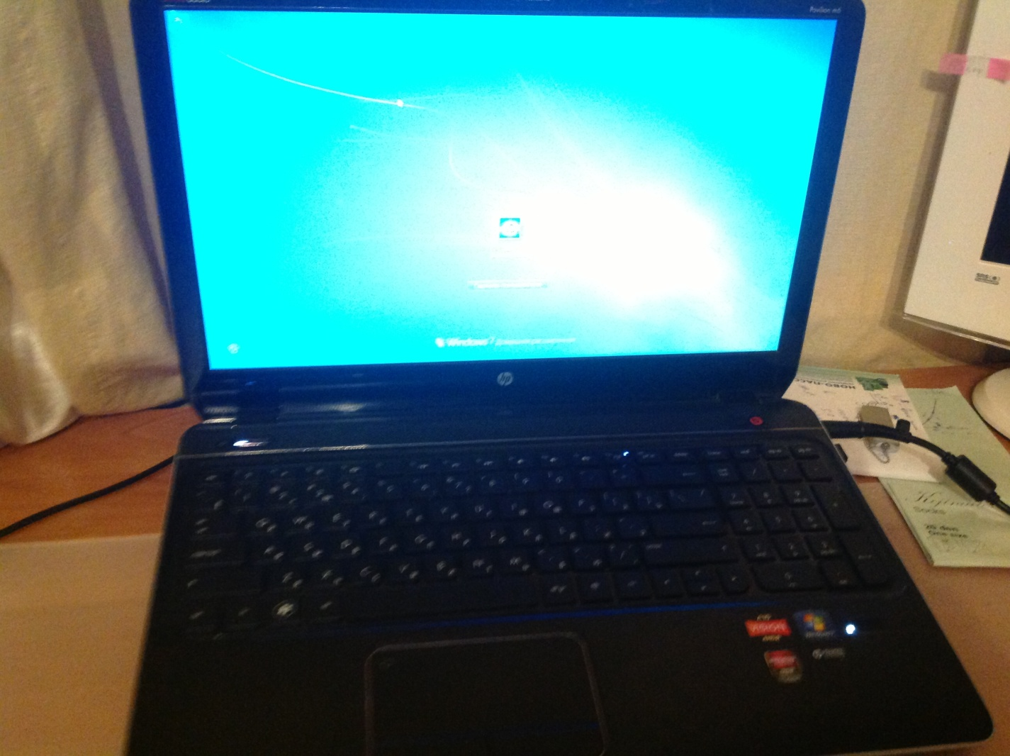

Внешний вид компьютера

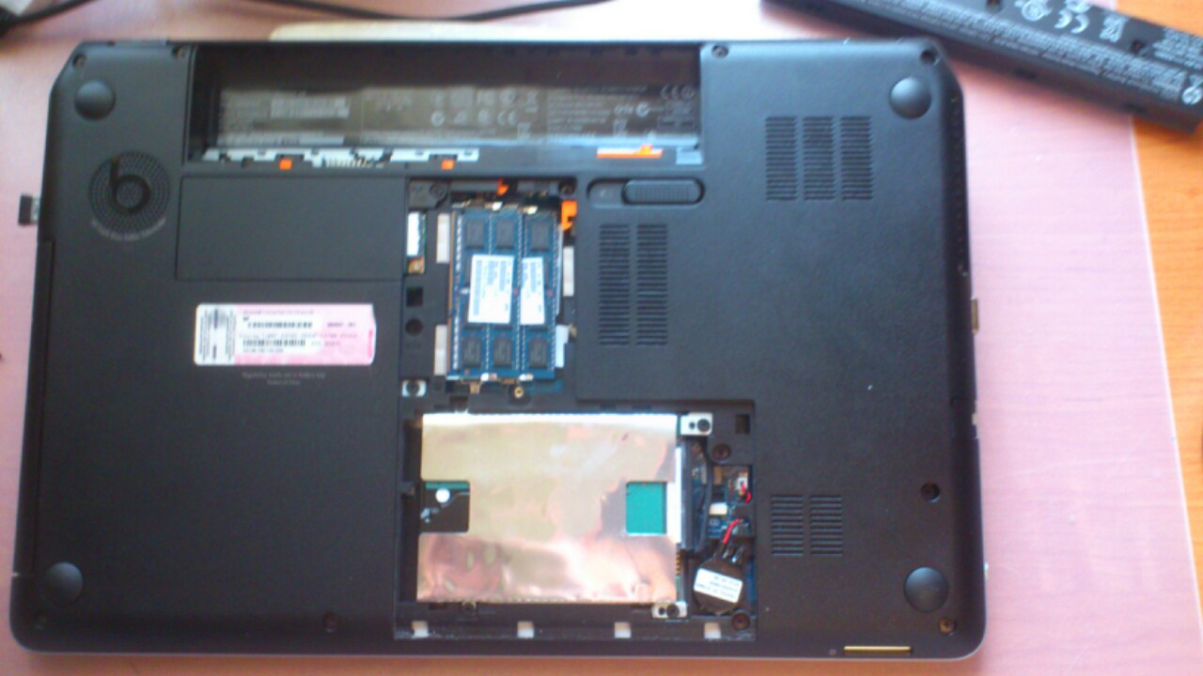

Взгляд на процессор компьютера

